**2014年度上海交通大学**

**“SMC-晨星青年学者奖励计划”**

**申报材料提交说明**

1、个人填写上海交通大学SMC-晨星青年学者奖励计划申请书(申请书下载http://hr.sjtu.edu.cn ->新闻通告)，本人须承诺对申请书内容的真实性负责，所在单位须为候选人填写推荐意见。

2、各单位务必认真审查申请人的资格，若发现有不符合的情况，将取消申请人资格。

3、**申请者须提交申请书电子版、纸质版及纸质附件材料、汇总表电子版各一份至所在单位**。申请书纸质版及纸质附件材料由所在单位审查并填写部门评审意见后交至材料受理部门、汇总表由所在单位汇总后将电子版及纸质版交至材料受理部门。

4、申请表及汇总表填写注意事项：

请根据各类计划的“申请条件”要求填写申请书及汇总表。

**教师系列自然科学领域（A、B类计划）**申报条件中，A、B类期刊目录参考《上海交通大学SCI奖励期刊分类目录（2012-2014）》，申报人在填写申请书及汇总表时，请注意论文期刊名称与《上海交通大学SCI奖励期刊分类目录（2012-2014）》上所列的Full Journal Title完全一致；

1. 纸质附件材料提交注意事项

纸质附件材料需单独装订。内容包括申报人所申报的计划所列条件的各项证明材料，并填写《纸质附件材料清单》（见文末）作为材料封面，院系审核确认并盖章。

对于**申报教辅、管理、思政系列（B类）及教师、专职科研、思政、管理及教辅系列（C类）**的申报人，需提供申报条件所要求级别的期刊论文。可在我校核心期刊查询系统中查询（<http://corejournal.lib.sjtu.edu.cn/>）。

查询界面如下图所示：

请将该截图打印后附在相应的论文后作为证明材料（注：北大核心期刊指收录在“中文核心期刊要目总览”的期刊）。

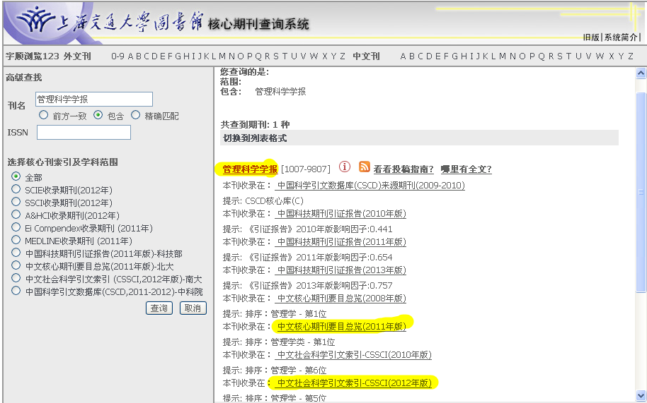

上海交通大学人力资源处

纸质附件材料清单

|  |  |  |  |  |  |  |
| --- | --- | --- | --- | --- | --- | --- |
| 申请  计划 | 2014年度SMC-晨星优秀青年教师  （ 类计划）（ 领域）/( 岗位） | | | | | |
| 姓名 |  | 单位 |  | | | |
| 工号 |  | 出生日期 |  | 专技职务 | |  |
| 手机 |  | 电子邮箱 |  | | | |
| 序号 | 材料名称 | | 份数 | | 备注 | |
| 1 | 课题、项目证明 | |  | |  | |
| 2 | 论文、论著及证明材料 | |  | |  | |
| 3 | 获奖获应用成果证明 | |  | |  | |
| 4 | 授权专利说明 | |  | |  | |
| 5 | 各类人才资助计划证明 | |  | |  | |
| 6 | 个人荣誉及奖励证明 | |  | |  | |
| 7 | 其他材料 | |  | |  | |
| 院系审核意见 | | | | | | |
| 审核人： 负责人：  单位公章  年 月 日 | | | | | | |

请将此清单作为纸质附件材料封面并根据清单顺序装订材料。

各单位审核清单内容及份数无误后填写院系审核意见栏，与申请书、汇总表一同交至材料受理部门。